CIFRAS SECTOR FIDUCIARIO

Fuente: Sistema de Información Gerencial de la Asociación de Fiduciarias – SIGAF 2.0.
Agosto de 2021

Incluye cifras de Acción Fiduciaria y Gestión Fiduciaria con información reportada por la SFC a junio de 2021. Cifras de Itaú Securities Services reportadas por Asofiduciarias a julio de 2021.

- Activos administrados por tipo:
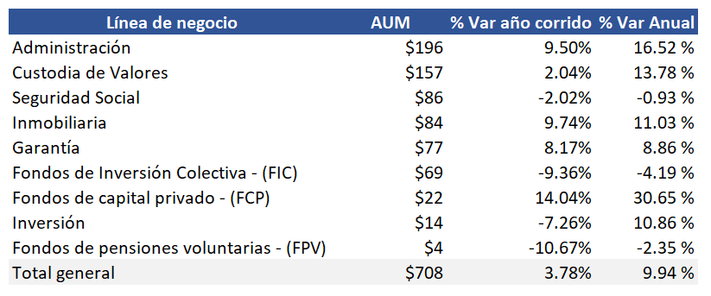
- Número de negocios por tipo:
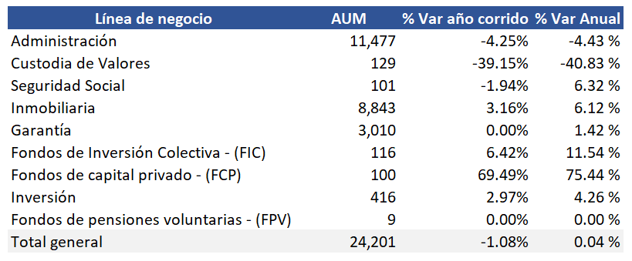
- Activos administrados por fiduciarias han crecido 12% en promedio en los últimos 5 años.
- 66% del PIB al segundo trimestre de 2021.
- 62% del total de activos de terceros administrados por el sistema financiero.
- Portafolio de inversiones administrado: $214 billones. 37% del portafolio de inversiones de terceros administrados por el sistema financiero.
- Activos administrados en FIC y FCP: $91 billones. FIC y FCP han crecido casi 14% en promedio en los últimos 5 años.
- Activos administrados en negocios fiduciarios: $460.6 billones (no incluye FIC, ni FCP, ni custodia). Crecimiento anual del 10.26%

TITULARES
Custodia de inversión extranjera de portafolio crece 10% en agosto
Según cifras de Asofiduciarias, en agosto de 2021 la custodia de inversión extranjera de portafolio creció 13% respecto del mismo periodo del año anterior, con un saldo de $123,3 billones en estos activos bajo custodia. Este crecimiento va en línea con el buen dinamismo que está presentando la inversión extranjera de portafolio (IEP) en lo corrido de este año. Tan solo en agosto de 2021, hubo ingresos netos al país por este concepto por $831 millones de dólares, según datos provistos por el Banco de la República, lo que significa un crecimiento del 294% respecto a agosto de 2020. En lo corrido del año, la IEP asciende a $2,071 millones de dólares, mientras a agosto del año pasado se acumulaban salidas por más de $1,600 millones de dólares.
A la fecha, existen 4 sociedades fiduciarias con licencia especial para realizar la actividad de custodia de valores, dentro de las cuales se encuentra la de custodiar las inversiones que realizan fondos extranjeros en activos locales. Estas entidades también realizan la actividad de custodia de fondos de inversión colectiva, otros vehículos de inversión y portafolios de terceros, así como de la inversión extranjera directa. En total, los activos custodiados por estas entidades ascienden a los $219 billones con un crecimiento anual del 9%.

Fondos de Capital Privado administrados por fiduciarias crecen más del 30% en agosto
Según cifras de Asofiduciarias, los fondos de capital privado administrados por fiduciarias crecieron 30.7% en agosto, equivalente a un saldo de $22 billones en activos administrados. En lo corrido del año, los fondos de capital privado han crecido 14% aproximadamente y se constituye como una de las líneas de negocio con más crecimiento dentro del sector fiduciario.
A la fecha, más de 50 fondos de capital privado son administrados por fiduciarias y los activos administrados representan el 79% del total de activos administrados por las entidades autorizadas. A la fecha, más de 1.300 inversionistas confían en estos vehículos de inversión para el logro de sus objetivos y para contribuir en los distintos proyectos financiados por estos fondos para el crecimiento del país.

